认证证书、认证标志的使用规则
- 常州市建筑科学研究院集团股份有限公司（以下简称：常州建科院）颁发的认证证书和所带的标志属于常州建科院所有，获证组织在使用认证证书、引用认证状态和使用认证标志时应按如下规定执行。
- 颁证
  - 按照常州建科院认证审核实施与控制程序评定合格的组织，经总经理批准，常州建科院向组织颁发认证证书。认证证书有效期为五年，获证组织在认证证书有效期内，允许使用认证证书和认证标志。
  - 认证证书中说明了认证所依据的标准和（或）其它引用文件，并带有常州建科院的名称及认证徽标；如果属于获准认可范围的同时带有认可机构的认可标志。
- 定义和说明
  - 认证标志：是指常州建科院颁发的以证明获证组织的产品通过认证的专有符号、图案或者符号、图案以及文字的组合。
  - 认常州建科院认证标志由常州建科院徽标和客户的认证注册号组成，认证注册号位于徽标正下方，多个体系获得认证时，应分别注明认证注册号，规格和颜色如图，可成比例放大缩小，应清晰可辨。常州建科院 具有唯一的认证标志，并受法律保护，其他机构和个人未经常州建科院的书面允许不得使用常州建科院标志。
认证标志式样：



自愿性产品认证标识

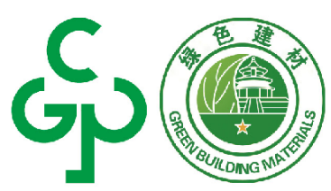
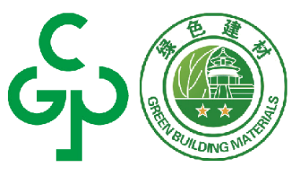

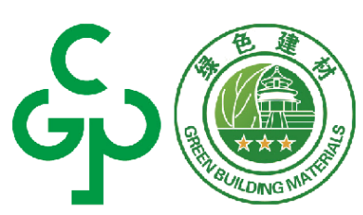

绿色建材产品认证标识
认证注册号为常州建科院授予获证组织的唯一的识别代码。
- 认证证书和标志的使用：
  - 通过认证的企业应在产品本体上标注统一的产品认证标志，特殊情况不能或不易标注认证标志的，应按认证实施规则特定要求执行。企业可根据协议在认证的产品、包装、说明书、合格证及广告宣传中使用常州建科院产品认证证书及认证标志。
  - 使用标志时，不允许加施任何形式的变形认证标志。标志必须醒目、清楚，并按比例放大缩小。
  - 产品认证标志必须直接标注于每一件产品上，除非产品尺寸或型号不允许，这种情况下可以标注在销售产品的最小包装上。
  - 对于体积较小的产品，经常州建科院同意后，方可使用变形的标志。
  - 获证组织不得将常州建科院的认证标志用在与认证证书无关的范围，进行宣传，造成误导；不得暗示认证适用于认证范围以外的活动；
  - 产品认证标志的使用不能从一个产品转到另一个产品；
  - 产品认证证书、认证标志不准以任何方式转让、出售、借用或冒用；
  - 获证组织不得做出有关认证资格误导性的说明，也不得以误导性方式使用认证证书或认证证书的某一部分；
  - 获证组织的认证证书被暂停、撤销或注销时，应立即停止对认证资格的宣传及对认证证书的使用；
  - 获证组织的认证范围缩小时，应及时修改宣传材料，并确保在认证范围内进行宣；
  - 凡发现证书的持有者在广告、宣传材料中对认证的不正确宣传或认证证书与标志未按规定使用，有误导或虚假声明的情况发生，常州建科院将对情况进行记录，并及时做出反应和采取措施，包括暂停认证资格、撤销认证资格、公告违规行为等，直至追究其责任者的法律责任。

